НАЦІОНАЛЬНИЙ ТЕХНІЧНИЙ УНІВЕРСИТЕТ УКРАЇНИ
“КИЇВСЬКИЙ ПОЛІТЕХНІЧНИЙ ІНСТИТУТ імені ІГОРЯ СІКОРСЬКОГО”
ФАКУЛЬТЕТ ІНФОРМАТИКИ ТА ОБЧИСЛЮВАЛЬНОЇ ТЕХНІКИ

Кафедра інформатики та програмної інженерії

Звіт до лабораторної роботи №1

з курсу

«Машине навчання»

студента 2 курсу
групи ІТ-02
Макарова Іллі Сергійовича

Викладач:
Оніщенко В.

Київ – 2022

Тема: Введення в data science

Завдання:

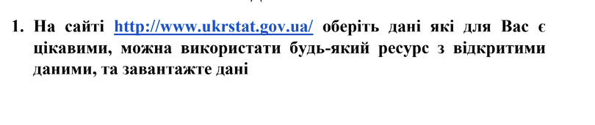
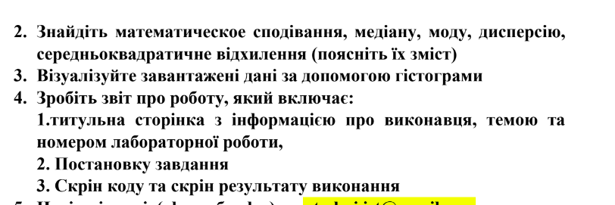

Виконання:

Тож, датасет я взяв з Kaggle, https://www.kaggle.com/themlphdstudent/gdp-by-country-2017.

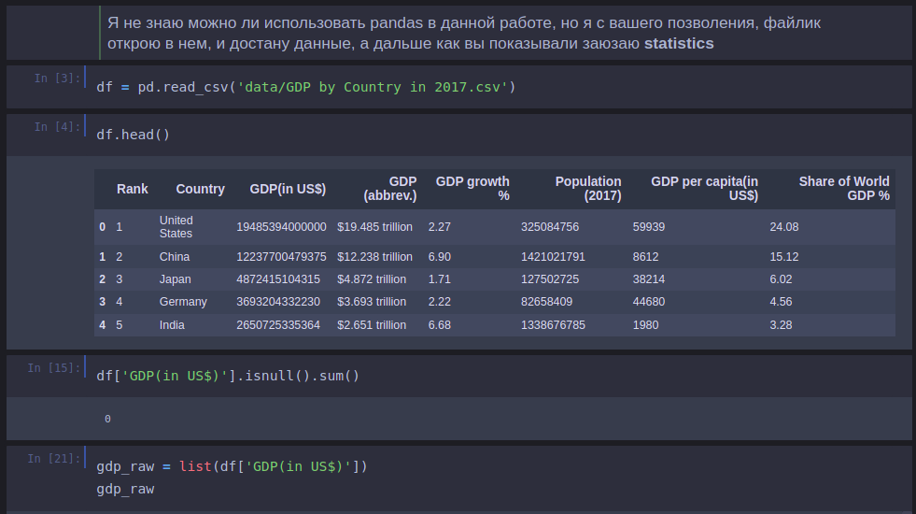
Це дані ВВП країн світу на 2017 рік.
На скріншотах є мої коментарі, де я пояснюю свої дії. Я прочитав дані за допомогою pandas, та надалі я буду намагатись використовувати лише вбудованні інструменти пайтону.
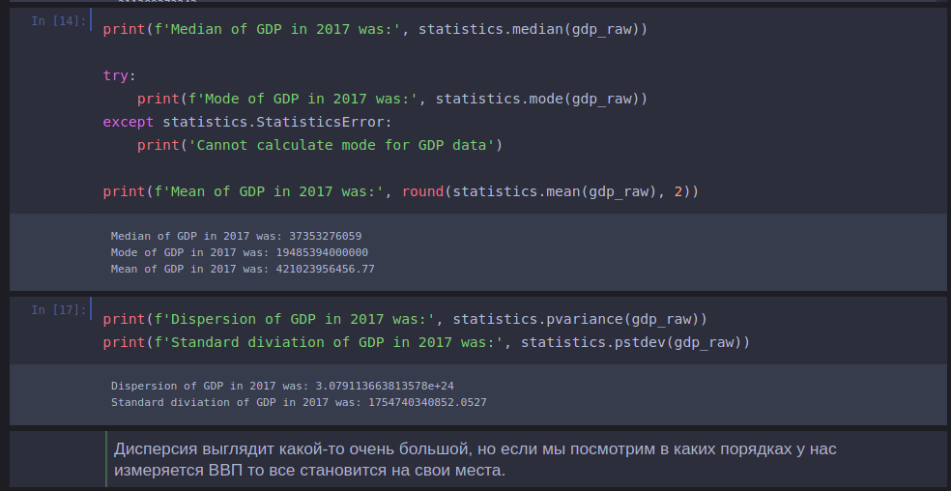
Тепер візуалізація:
